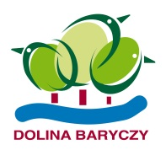

Beneficjent: MT Consus Maciej Sitarz
Tytuł operacji: Rozszerzenie działalności Jaworowego Domu i zwiększenie usług noclegowych oraz szkoleniowo-warsztatowych poprzez budowę Jurty i wyposażenie Jaworowego Domu w klimatyzację i saunę dla gości
Cel operacji: Zwiększenie atrakcyjności Jaworowego Domu poprzez rozwój usług noclegowych oraz szkoleniowo-warsztatowych wraz z utworzeniem miejsca pracy

Operacja współfinansowana jest ze środków Unii Europejskiej w ramach Strategii Rozwoju Lokalnego Kierowanego przez Społeczność (LSR) dla Doliny Baryczy na lata 2016 – 2022 w ramach Działania 4.2 - Realizacja lokalnych strategii rozwoju kierowanych przez społeczność w ramach Priorytetu 4 „Zwiększenie zatrudnienia i spójności terytorialnej” zawartego w Programie Operacyjnym „Rybactwo i Morze” na lata 2014-2020.

